可视化工具ECHARTS
一、下载地址：http://echarts.baidu.com/download.html
二、简介
ECharts，缩写来自Enterprise Charts，商业级数据图表，一个纯Javascript的图表库，可以流畅的运行在PC和移动设备上，兼容当前绝大部分浏览器（IE6/7/8/9/10/11，chrome，firefox，Safari等），底层依赖轻量级的Canvas类库ZRender，提供直观，生动，可交互，可高度个性化定制的数据可视化图表。创新的拖拽重计算、数据视图、值域漫游等特性大大增强了用户体验，赋予了用户对数据进行挖掘、整合的能力。
三、使用教程
1、下载
进入官网，直接在下载页面下载完整版（其中包括所有的图表和组件）
下载页面如下图：
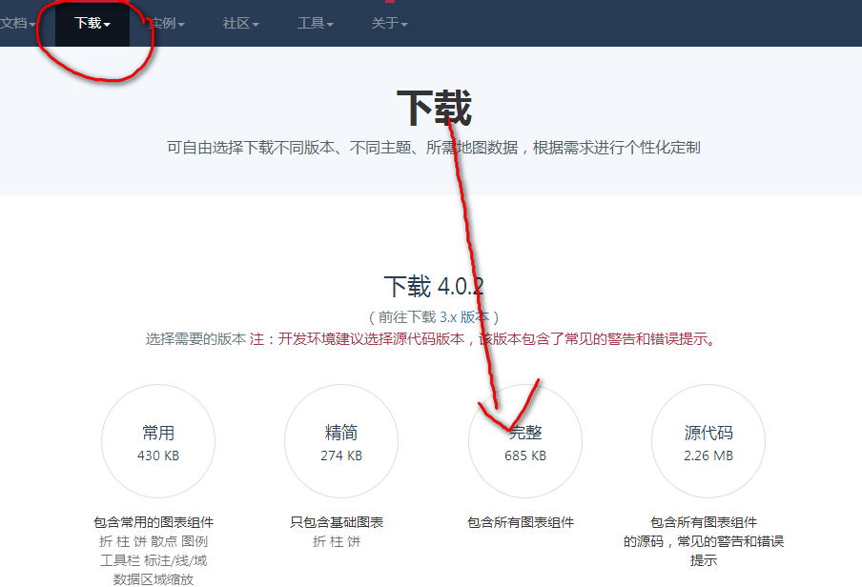

下载后如下图：
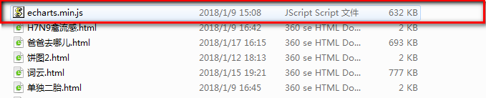
2、使用方式
直接创建文本文档，保存成.html格式即可。
⒈引入ECharts
ECharts 3 开始不再强制使用 AMD 的方式按需引入，代码里也不再内置 AMD 加载器。因此引入方式简单了很多，只需要像普通的 JavaScript 库一样用 script 标签引入。
如下图官网给的例子：
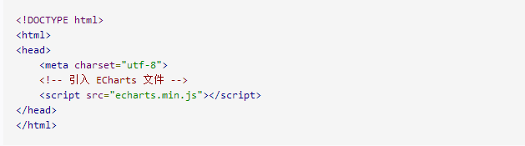
自己的例子如下图：
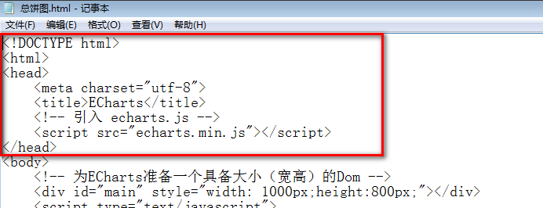 2.绘图前为Echarts准备一个具体高宽的DOM容器
引入Echarts之后，还需要一个“画布”，就像我们写网页时，需要将整个页面作为“画布”，在上面确定要“画”在左中右等。
如下图官网给的例子：
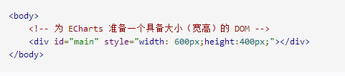
自己的例子如下图：
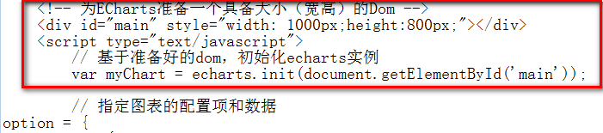

3.通过 echarts.init 方法初始化一个 echarts 实例并通过 setOption 方法生成一个简单的图
如下图官网给的例子：
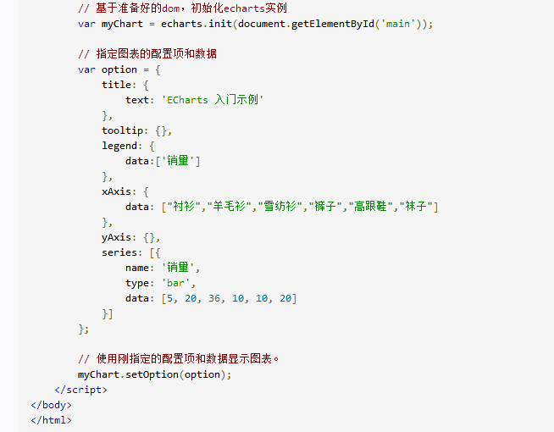

自己的例子如下图:
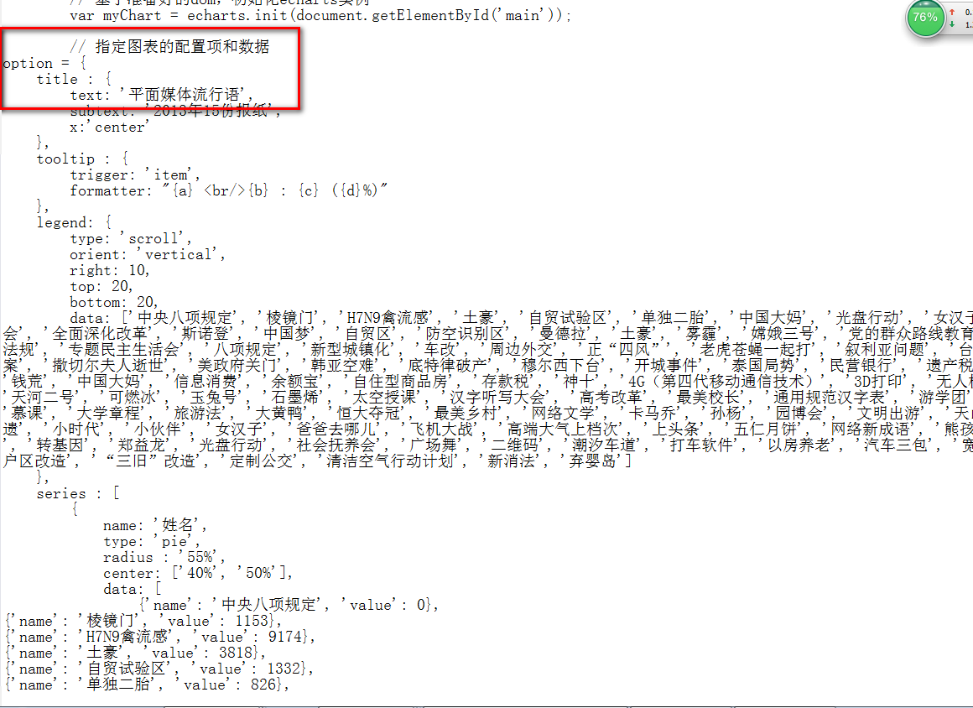
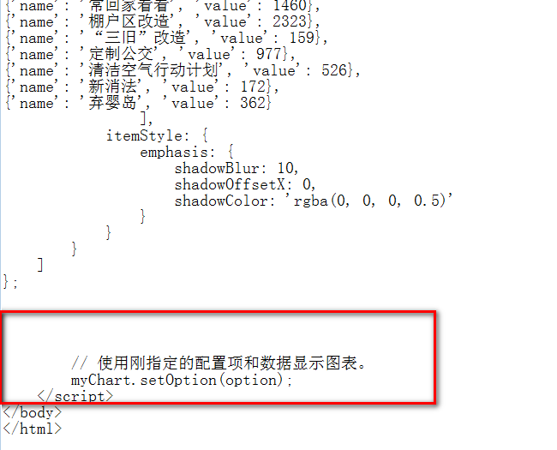

4.最后成图实例
官网图如下：
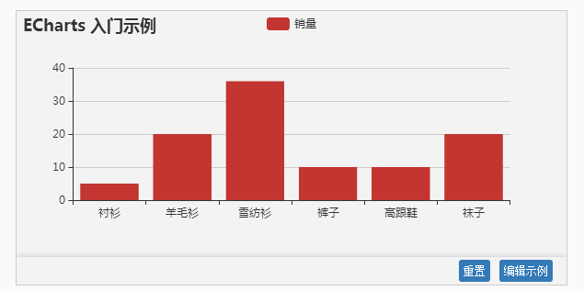
自己图如下：
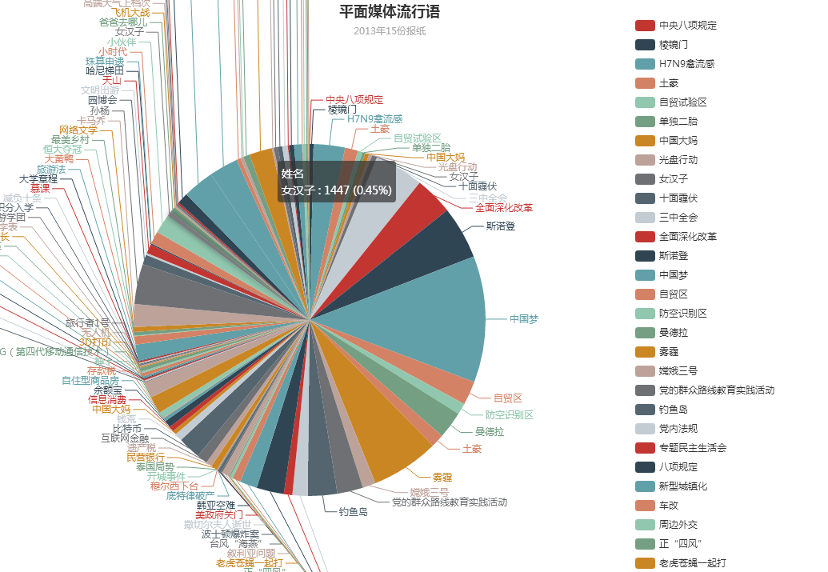

5.各种图的绘制
官网上有很多图的实例，使用者可以根据自己的需要找到自己需要的图，点进去，就有每种图的Option，然后按照格式加入数据即可。
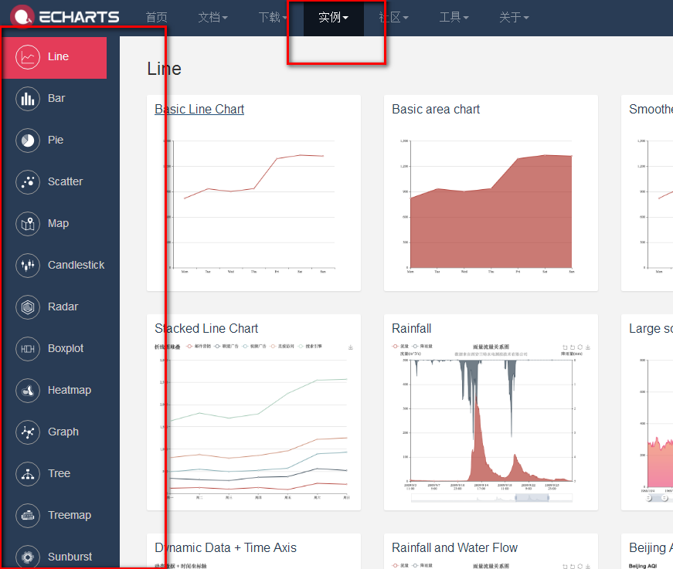

四、相关论文

- 王子毅,张春海.基于ECharts的数据可视化分析组件设计实现[J].微型机与应用,2016,35(14):46-48+51.
- 贾宁.Echarts在移动数据通信中的应用[J].移动通信,2016,40(20):50-53.
- 王龙,王一男.基于ECharts的可视化高校综合信息分析决策系统[J].现代电子技术,2017,40(06):68-70.

